ОЦЕНОЧНЫЕ МАТЕРИАЛЫ
Тема 1. Текущее содержание и ремонт железнодорожного пути.
- Геодезические работы при строительстве железных дорог.
- Детальная разбивка железнодорожных кривых.
- Разбивка вертикальных кривых.
- Разбивка стрелочного перевода, примыкания пути, съездов и стрелочных улиц.
- Геодезические работы при строительстве вторых путей.
- Геодезические работы при ремонтах пути.

Тема 2. Общие понятия о инженерно-геодезических работах в путевом хозяйстве.
1. Какие работы относятся к инженерно-геодезическим?
2. Какие нормативные документы актуальны в области инженерно-геодезических работ?
3. Виды геодезических измерительных работ, выполняемые для проведения инженерно-геодезических изысканий.
4. Что в геодезии называют съемкой?
5. Что такое абрис местности?

Тема 3. Инструменты и принадлежности в комплекте геодезиста. Правила пользования измерительными приборами. Поверки инструментов. Сервисное обслуживание геодезических приборов.
- Разделение приборов по назначениям.
- Единицы измерения в геодезии.
- Поверки электронного теодолита.
- Поверки электронного нивелира
- Поверки электронного тахеометра
- Электронные инструменты для нивелирования профиля трассы
- Приборы для определения положения точек в горизонтальной и вертикальной плоскости, в пространстве.
- Комплект спутникового оборудования для геодезических работ.
- Перечислите инструменты для построения наклонной и горизонтальной плоскости.
- Приборы для камеральной обработки результатов измерений.
- Основное вспомогательное оборудование при выполнении
геодезических работ
- Классификация погрешностей (ошибок), возможных при геодезических измерениях. Расчет точности и выбор методики измерений.
- Подбор прибора геодезических измерений по заданной точности.
- Вспомогательные инструменты геодезиста.
- Организации, где производится сервисное обслуживание геодезических приборов.
- Какие поверки инструментов можно выполнить самостоятельно?

Тема 4. Тахеометрическая съемка. Нивелирные работы. ГНССсъемка.
- Состав работ при выполнении тахеометрической съемки.
- Что такое топографический план?
- Какие работы выполняются при подготовительных, основных и камеральных работ тахеометрической съемки?
- Что такое карта? В чем её сходство и различие с планом?
- Что такое масштаб и как он выражается?
- Участие в промерах при съемке подземных коммуникаций;
- В чем сущность прямых и обратных геодезических задач?
- Что называется горизонтальным углом?
- Как устроена сетка нитей, где она находится?
- Что называют высотой сечения рельефа?
- Что подразумевается под названием «станция»?
- Что такое нивелирование?
- Какие существуют методы нивелирования?
- В чем сущность геометрического нивелирования?
- В чем преимущество нивелирования из середины?
- Что называется горизонтальным углом?
- Какое различие между высотой и горизонтом инструмента?
- Как определить направление склона рельефа?
- Системы местоопределения (позиционирования): ГЛОНАСС, GPS.

Тема 5. Государственная геодезическая сеть. Создание планово-высотного обоснования.
- Какие бывают виды государственной геодезической сети?
- Классы теодолитного хода
- Классы нивелирования
- Как создается планово-высотного обоснование?
- Уравнивание планово-высотного хода. 6. Виды опорных геодезических пунктов
- Закрепление точек на местности.
- Глобальные системы координат: астрономические, геодезические, географические, ПЗ-90, WGS-84.
- Как осуществляется вскрытие и закрытие центра геодезического знака или репера?
- Закрепление реперов и пикетов;
- Какие поверхности называются уровенными?
- Что значит ориентировать линию?
- Что называют азимутом?
- Что называют дирекционным углом?
- Теодолитная съемка. Прокладка теодолитных ходов.
Классификация ходов.
- Особенности увязки углов в теодолитных ходах.
- Особенности увязки линейных приращений координат в замкнутом полигоне и диагональных ходах.

Тема 6. Камеральная обработка и формализация результатов работ по инженерно-геодезическим изысканиям.
- Перечислите современных программные продукты для обработки данных геодезических работ.
- Определение объемов земляных работ по результатам маркшейдерских работ.
- Мониторинг изменения положения точек в результате деформаций сооружений.
- Обработка результатов топографической съемки.
- Обработка результатов нивелирования.
- Создание 3D-модели аэрофотосъемки, построение ортофотоплана в результате маркшейдерской съемки карьера с применением БПЛА.

Тема 7. Охрана труда при выполнении топографо – геодезических и маркшейдерских работ.
- Охрана труда при организации и проведении топографо – геодезических и маркшейдерских работ.
- Требования охраны труда при следовании работников к месту работы и обратно.
- Требования охраны труда к организации работ.
- Охрана труда при выполнении работ с измерительными инструментами.
- Охрана труда на электрифицированных линиях, в тоннелях, на искусственных сооружениях.
- Правила по охране труда при выполнении инженерногеодезических изысканий на скоростных и высокоскоростных линиях.
- Требования охраны труда перед началом и во время работы, перед выходом на перегон.
- Требования по обеспечению безопасности движения поездов при выполнении работ на бесстыковом пути.

Примерные тесты для самоконтроля и подготовки к итоговой аттестации

1. Где изображен способ нивелирования: «геометрическое нивелирование способом «вперед»
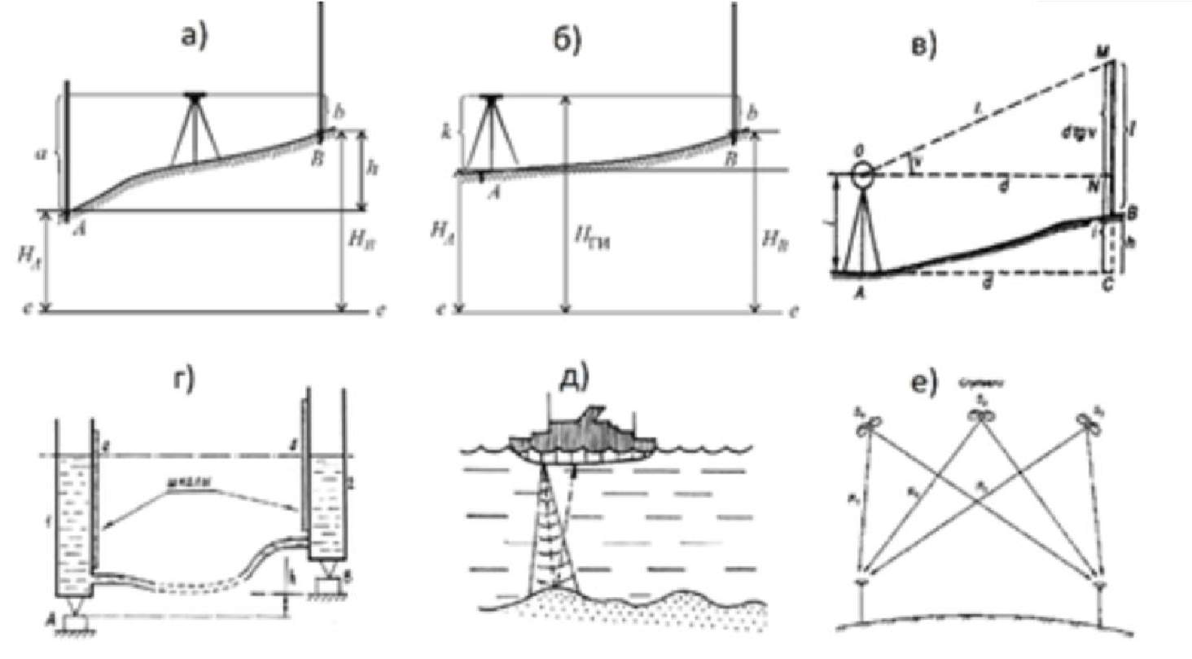
- а)
+ б)
- в)
- г)
- д)
- е)

  - Где изображен способ нивелирования: «спутниковое нивелирование»
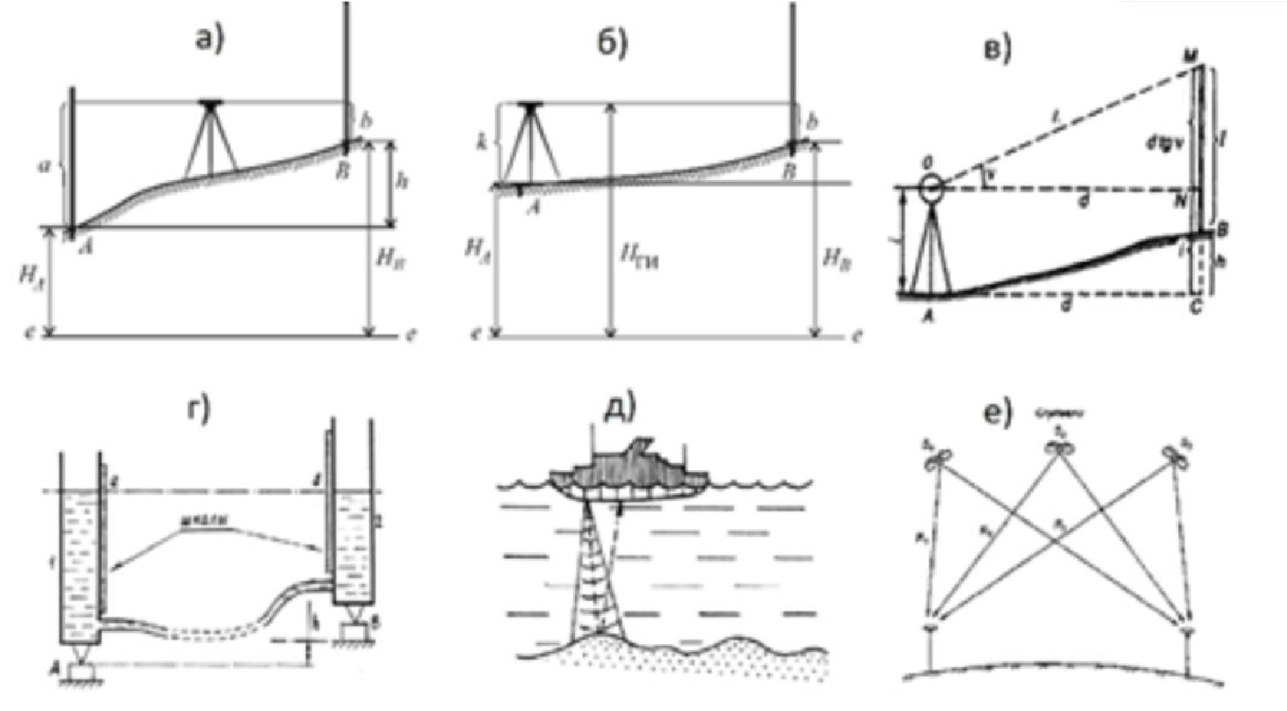
- а)
- б)
- в)
- г)
- д)
+ е)

  - Где точка начала отсчета по оси абсцисс (ось X), по широте?
+ экватор
- истинный меридиан
- нулевой (осевой) меридиан
- магнитный меридиан

  - Где точка начала отсчета по оси ординат (ось Y), по долготе?
- экватор
- истинный меридиан
+ нулевой (осевой) меридиан
- магнитный меридиан

  - Географической широтой называется:
- угол между северным направлением осевого меридиана или линии ему параллельной и заданным направлением
+ угол, образованный нормалью к поверхности эллипсоида, проходящей через данную точку, и плоскостью экватора
- угол между северным направлением магнитного меридиана или линии ему параллельной и заданным направлением
- двугранный угол, образованный плоскостями начального (гринвичского) геодезического меридиана и геодезического меридиана данной точки

  - Единицы измерения географических координат?
- километры
+ градусы, минуты, секунды
- промилле
- проценты

7. Чему равен горизонтальный угол β, измеренный теодолитом, образованный между точками BAC, если отсчет на точке B=100°40', отсчет на точке C=150°10'
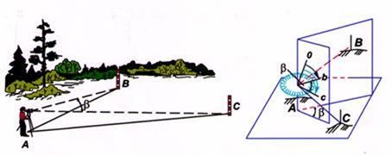

- 250°50'
- 310°30'
- 49°70'
+ 49°30'

8. Чему равен горизонтальный угол β, измеренный теодолитом, образованный между точками BAC, если отсчет на точке B=320°40', отсчет на точке C=50°10'
+ 89°30'
- 270°30'
- 250°50'
- 89°70'

9. Чему равен уклон v линии АВ, если горизонтальное проложение S=100м, а разница высот точек h=5м?
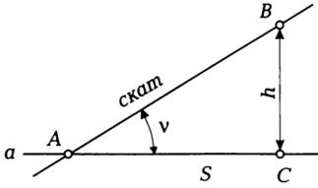
- 5‰
- 0,5%
+ 50‰
- 50%

10. Что такое угловая невязка в измеряемом многоугольнике?
- разница между теоретической суммой углов и суммой измеренных углов
- разница между теоретической суммой углов и произведением измеренных углов
- разница между произведением измеренных углов и теоретической суммой углов
+ разница между суммой измеренных углов и теоретической суммой углов

11. Чему равна угловая невязка в треугольнике, если в результате измерений углы равны: β1=60°30', β2=61°30', β3=62°30'
- (-4°30')
+ (4°30')
- (184°00')
- (-184°00')

- Какой из этих инструментов предназначен для определения планового положения точек с высокой точностью (+/- 1мм)?
+ тахеометр
- оптический теодолит
- оптический нивелир
- цифровой нивелир
- ГНСС-приемник

- Какой из этих инструментов предназначен для определения высотного положения точек с высокой точностью (+/- 1мм)?
+ оптический нивелир
- оптический теодолит
- цифровой теодолит
- ГНСС-приемник

14. Исключите материалы, которые НЕ являются результатом выполнения инженерно-геодезических изысканий
+ поэтажные планы зданий
- данные о ситуации местности
- данные о рельефе местности
- данные о существующих зданиях и сооружениях (наземных, подземных и надземных)

15. Исключите сервисы, которые НЕ относятся к геоинформационным
+ Доставка транспортной компанией
- 2ГИС
- Яндекс-карты
- Публичная кадастровая карта

16. С помощью чего осуществляется мониторинг деформаций инженерных сооружений
+ осадочных марок
- репера государственной геодезической сети
- пункта триангуляции
- деформационных швов

17. Какой из этих нормативных документов используется для выполнения топографической съемки тахеометром
- Справочник базовых цен на инженерные изыскания для строительства (цены приведены к базисному уровню на 01.01.2001 г.)
+ СП 317.1325800.2017 Инженерно-геодезические изыскания для строительства
- ГКИНП-09-32-80 Основные положения по аэрофотосъемке, выполняемой для создания и обновления топографических карт и планов
- ГКИНП (ОНТА)-02-262-02 Инструкция по развитию съемочного обоснования и съемке ситуации и рельефа с применением глобальных навигационных спутниковых систем ГЛОНАСС и GPS

18. Каким образом тахеометр определяет свое местоположение (станция тахеометра, точка С) с севера или юга относительно линии АВ?
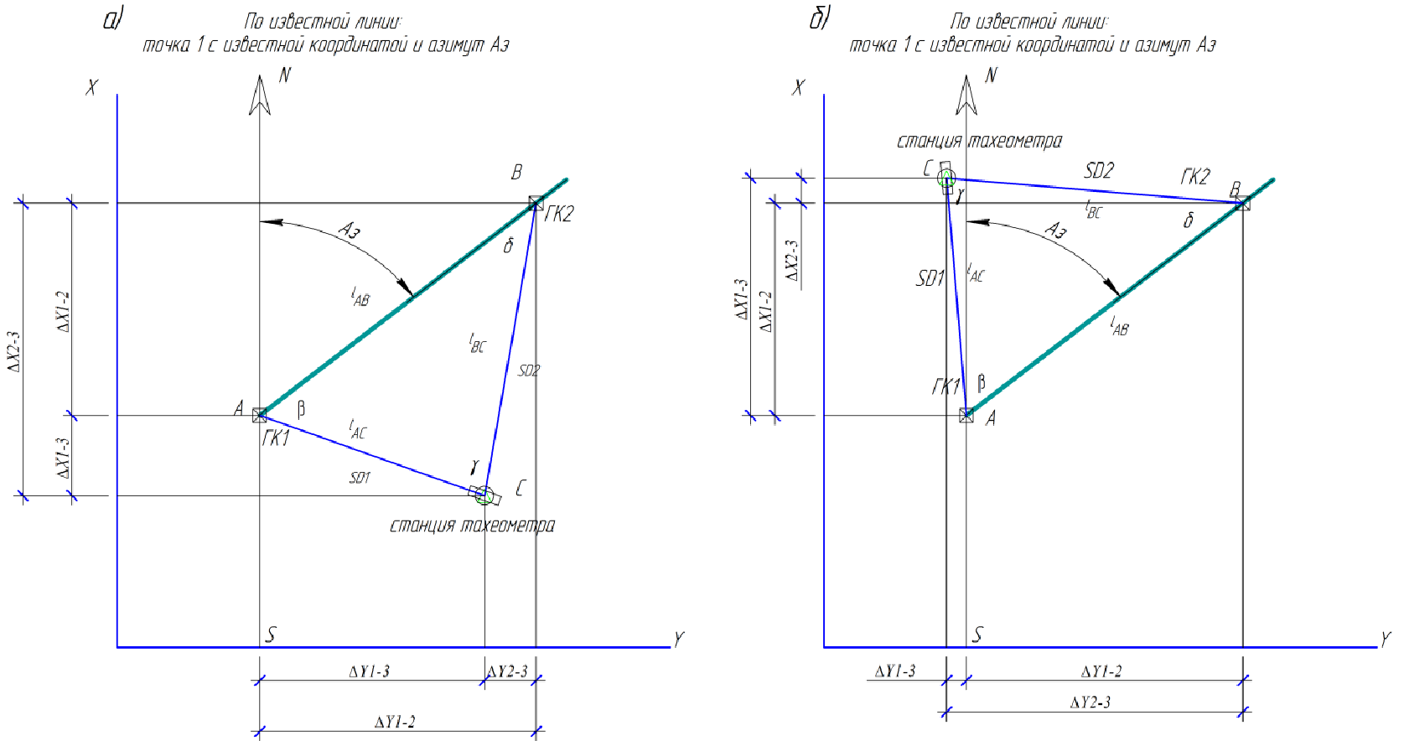
+ по изменению отсчетов по горизонтальному кругу
- по расстоянию до точек
- по встроенному компасу
- по изменению отсчетов по вертикальному кругу

- Какова точность определения высотных отметок точек на расстоянии 100 метров при измерении с помощью тахеометра?
+ сантиметровая
- миллиметровая
- дециметровая
- микрометровая

- Какова точность определения высотных отметок точек на расстоянии 100 метров при измерении с помощью нивелира?
+ миллиметровая
- сантиметровая
- дециметровая
- микрометровая

- С помощью чего можно определить величину провисания провода ЛЭП?
+ тахеометра
- нивелира
- рулетки
- спутникового оборудования

22. Где взять информацию о координатах точек государственной геодезической сети для выполнения работ и составления технического отчета и дальнейшего его согласования?
+ В Росреестре
- В открытых источниках интернета
- В архивных данных подрядной организации
- На форуме геодезистов

23. Что относится к исполнительным геодезическим работам?
+ проверка соответствия результатов топографической съемки проектным решениям
- вынос границ участка землепользования
- любые работы, исполняемые геодезистами
- нивелирование профиля проектного положения трассы жд

24. Исключите геодезические работы, которые НЕ проводятся при строительстве мостов
+ наблюдение за деформациями моста
- разбивка проектных точек опор моста
- нивелирование профиля реки
- определение вертикальности опор моста

25. Исключите работы, в которые НЕ применяется спутниковое (ГНСС) оборудование
+ определение отметок каждого этажа при строительстве зданий
- топографическая съемка земельного участка
- определение границ участка землепользования
- создание опорных геодезических сетей

26. Целесообразное использование геодезического оборудования при топографической съемке в плотной застройке:
+ ГНСС оборудование для создания планово-высотного обоснования, тахеометр для топографической съемки
- все работы выполнять тахеометром
- все работы выполнять ГНСС оборудованием
- ГНСС оборудование для топографической съемки, тахеометр для создания планово-высотного обоснования

27. Целесообразное использование геодезического оборудования при топографической съемке на открытой местности (в поле):
+ все работы выполнять ГНСС оборудованием
- ГНСС оборудование для создания планово-высотного обоснования, тахеометр для топографической съемки
- все работы выполнять тахеометром
- ГНСС оборудование для топографической съемки, тахеометр для создания планово-высотного обоснования

28. Какие работы НЕ проводятся при текущем содержании объектов железнодорожного транспорта:
+ разбивка проекта трассы новой жд линии
- нивелирование профиля жд пути
- съемка кривых в плане
- наблюдение за деформациями ИССО

29. Исключите инструменты, которые НЕ используются в нивелирных работах на строительной площадке
+ лазерный дальномер
- оптический нивелир
- лазерный нивелир
- ротационный нивелир
- гидроуровень

30. Исключите работы, которые НЕ относятся к маркшейдерским
+ определение прогиба балок путепровода
- определение объемов горных выработок
- ориентирование линии при строительстве тоннелей
- определение глубины котлована

31. Какое из нижеперечисленных действий НЕ приведет к увеличению точности измерений?
+ проведение поверки инструмента
- проведение юстировки инструмента
- многократное измерение с последующим выведением среднего значения
- использование высокоточных методов измерений

32. Какой из этих методов измерений обладает большей точностью?
+ нивелирование из середины
- нивелирование вперед

33. Какие объекты НЕ относятся к особо опасным при проведении на них геодезических работ?
+ мосты большой протяженности, пролеты более чем 100 метров
- объекты использования атомной энергии
- линии электропередачи и иные объекты электросетевого хозяйства напряжением 330 киловольт и более
- подвесные канатные дороги

34. Исключите неверное утверждение: с помощью тахеометра можно определять
+ глубину залегания подземных коммуникаций
- расстояния
- горизонтальные углы
- вертикальные углы
- координаты точек
- площадь участка

35. Исключите неверное утверждение: с помощью нивелира можно определять
+ вертикальные углы
- расстояния
- горизонтальные углы
- высоты точек

36. Исключите неверное утверждение: с помощью дальномера (с датчиком наклона) можно определять
+ горизонтальные углы
- высоту здания
- площадь участка
- угол наклона поверхности
- расстояния

37. Исключите неверное утверждение: с помощью ГНСС оборудования с полевым контроллером можно определять
+ вертикальность здания
- координаты точек
- площадь участка
- нивелирование профиля

38. С помощью планиметра можно измерять на карте
+ площадь участка
- координаты точек
- высоты точек
- азимуты

39. Исключите неверное утверждение: с помощью программы Топокад можно создавать
+ моделировать деформационные процессы сооружений
- цифровую модель местности
- объемы земляных работ
- топографический план местности
- экспорт координат точек в тахеометр
- трассировать линейный объект

40. Аэрофотосъемка (в геодезии) – это
+ комплекс работ для получения топографических карт, планов и ЦММ с использованием материалов фотографирования местности с летательных аппаратов или из космоса
- комплекс работ для получения видеоматериалов местности с летательных аппаратов или из космоса
- комплекс работ, выполняемых с целью получения топографических карт или планов местности, а также получение топографической информации в другой форме

41. Исключите неверное утверждение: К камеральным работам относится
+ топографическая съемка участка
- отрисовка топографического плана
- уравнивание точек планово-высотного обоснования
- построение профиля трассы

42. Какие опорные геодезические сети НЕ существуют?
+ высоковольтные сети
- государственные (ГГС)
- сети сгущения (ГСС)
- съемочные сети
- специальные сети
- высотные сети (ГВС)

43. Что НЕ относится к пунктам высотной государственной геодезической сети
+ временный металлический столбик - грунтовый репер
- стенной репер
- нивелирная марка

44. Исключите неверное утверждение: эти способы разбивки (выноса в натуру) точек могут применяться на строительной площадке при строительстве зданий?
+ способ мнимых координат
- способ прямоугольных координат
- способ полярных координат
- способ угловой засечки
- створно - линейный способ
- способ линейной засечки

45. Какие геодезические работы проводятся в основной период строительства
+ вынос в натуру осей конструктивных элементов
- составление исполнительного генерального плана, специальных исполнительных инженерных планов, профилей, разрезов
- создание геодезической разбивочной основы
- сбор, анализ и обобщение материалов
- топографо-геодезические изыскания

46. Какие объекты строительства относятся к линейным?
+ железные дороги
- искусственные сооружения
- здания
- футбольное поле
- дамба

47. Чем отличаются классы нивелирования?
+ Точностью измерений
- Требованиями к опыту геодезиста
- Временем года измерений
- Протяженностью измерений

48. В каком случае необходимо прокладывать нивелирный ход на площадке строительства?
+ Когда нивелирование всей поверхности строительной площадки невозможно из одной станции
- Когда перепад высот точек поверхности строительной площадки не более 1м
- Когда стороны квадратов строительной сетки не более 50м
- Когда горизонтальные углы между измеряемыми точками более 90 градусов

49. Можно ли нивелировать поверхность из разных станций, привязавшись к разным относительным реперам?
+ Можно, если определено превышение между относительными реперами
- Можно, если известны отметки относительных реперов
- Можно, если определены отметки станций от разных
относительных реперов

50. Как определить отметку точки на крутом спуске, если длины рейки недостаточно для ее визирования?
+ Сделать необходимое количество промежуточных станций
- Рейку поднять выше руками
- Наклонить нивелир вниз относительно горизонта
- Снять нивелир со штатива и поставить его на землю

51. В чем заключаются технические недостатки цифрового нивелира?
+ Зависимость от электропитания
- Высокая стоимость устройства
- Высокая точность измерений прибора
- Сложность использования

52. В чем заключаются технические недостатки лазерного нивелира?
+ Невозможно использовать прибор при ярком освещении/ограничение дальности работы яркостью лазерного луча
- Низкая стоимость прибора
- Сложность использования

53. Где применяется вид геодезических работ «вынос точек в натуру (разбивка точек)»?
+ При определении границ участка землепользования
+ При разбивке кривой
+ При разбивке строительной сетки
+ При выносе проекта строительства здания в натуру
+ При закреплении точек оси трассы железной дороги
- При нивелировании профиля трассы

54. Расстояние от нивелира до рейки равно
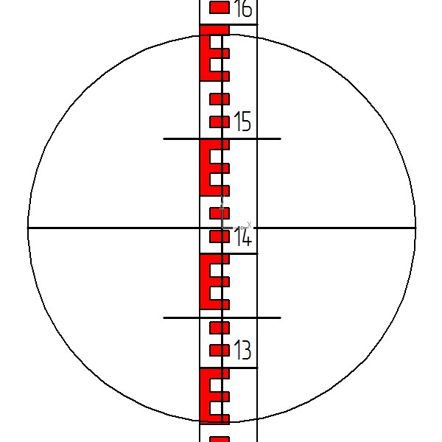
+ 15,7
- 16,21
- 14,42
- 15,0

55. Расстояние от нивелира до рейки равно
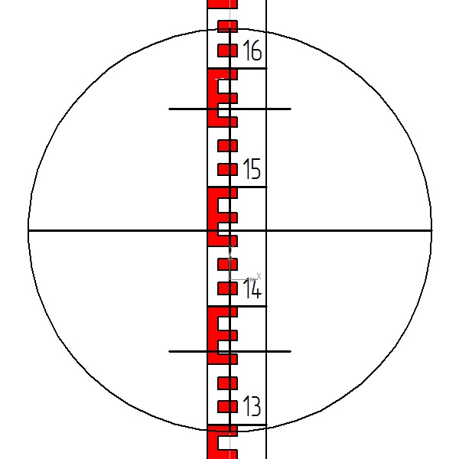
+ 20,5
- 20,9
- 21,9
- 19,5

